11

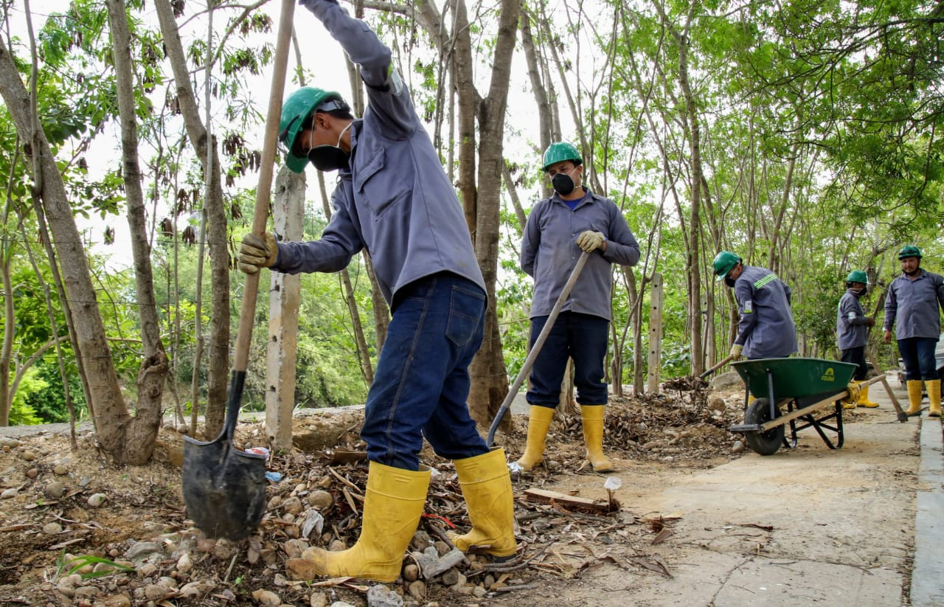
Siguen los recorridos de limpieza del sistema de alcantarillado
1 de marzo 2021
Mediante diversos recorridos en el área de influencia, funcionarios de la Empresa Pública de Alcantarillado de Santander, EMPAS S.A. E.S.P., realizan los procesos de limpieza y mantenimiento de redes de alcantarillado y así garantizar un servicio de calidad a toda la comunidad usuaria. A continuación el cronograma de esta semana.

Distrito I (William Múñoz: 350 664 3572) Bucaramanga
• 24 DE FEBRERO: Barrio Vegas De Morrorrico
• 25 DE FEBRERO: Barrio Puerto Rico
• 26 DE FEBRERO: Barrio Albania

DISTRITO II: (Cristóbal Quintero: 318 325 0588) Bucaramanga
• 22, 23 y 24 DE FEBRERO: BARRIO Granada
• 25 DE FEBRERO: BARRIO Nariño
• 26 Y 27 DE FEBRERO: BARRIO Girardot

DISTRITO III: (Hernando Torres: 350 307 6720) Floridablanca
• 22 DE FEBRERO: BOSQUES DE La Florida
• 23 DE FEBERO: Limoncito
• 24 DE FEBRERO: Jardín Del Limoncito
• 25 DE FEBRERO: Los Andes
• 26 DE FEBRERO: Los Pirineos-Portal Del Bosque
• 27 DE FEBRERO: Casa Blanca

DISTRITO IV: (Orlando Sanguino: 315 385 5948) Girón
• 22 DE FEBRERO: Inmaculada
• 23 DE FEBERO: Chimitá
• 24 DE FEBRERO: Zona Industrial Vegas De Villamizar
• 25 DE FEBRERO: Los Conquistadores
• 26 DE FEBRERO: Ciudad Venecia
• 27 DE FEBRERO: Nueva Fontana

Oficina Asesora de Comunicaciones EMPAS
Correo: empascomunicaciones@gmail.com – comunicaciones@empas.gov.co
Tel: 6059370 ext 109 – 110 -171

